RM: | 558843 | Nome: | Laura de Oliveira Cintra
RM: | 558832 | Nome: | Maria Eduarda Alves da Paixão
RM: | 554456 | Nome: | Vinícius Saes de Souza

- Link do Repositório:
Github

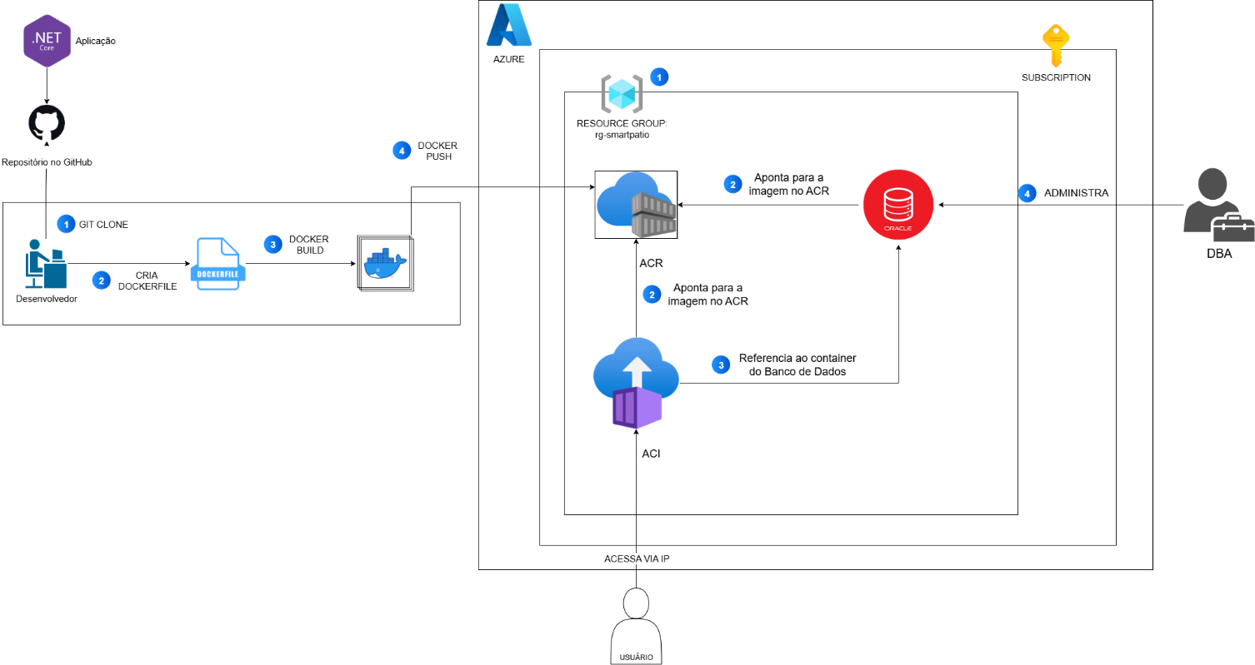
- Arquitetura da Solução

- Grupo de recursos
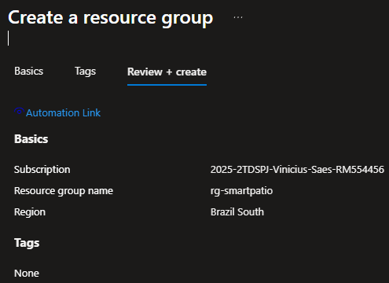

- Container Registry
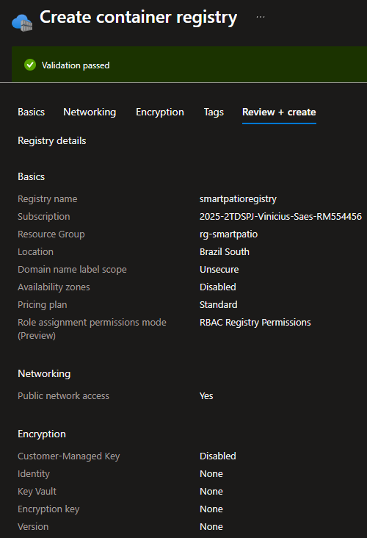

- Publicando container
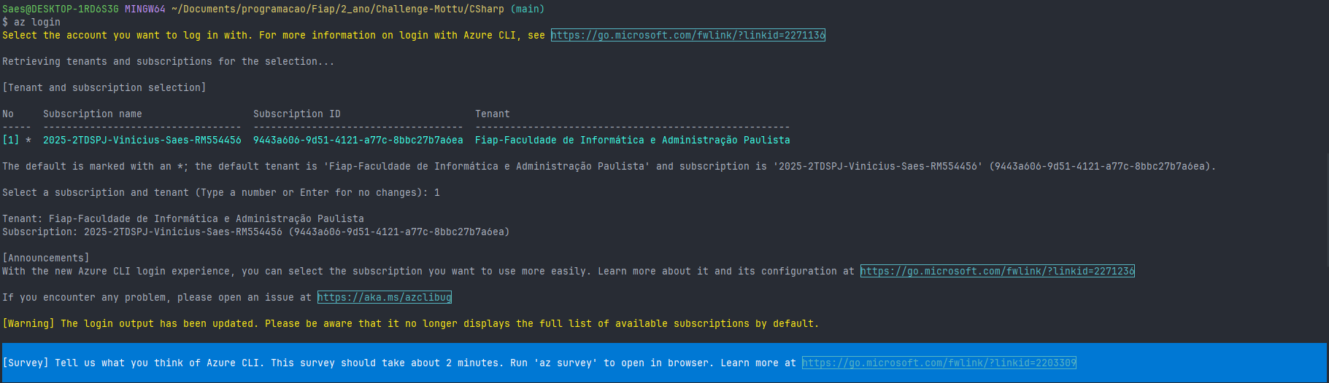
  - Fazendo login

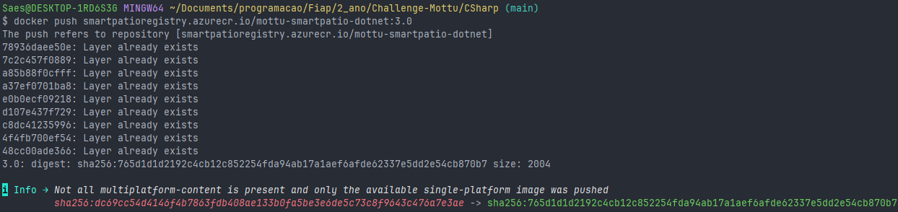
  - Publicando imagem no ACR
